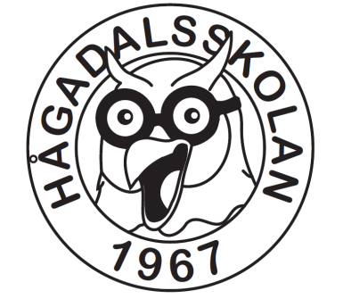
Elevrådsprotokoll 16-01-25

Närvarande åk 1-3: Daniel och Santosh 1A, Mia och Signe 2A, Harald och Yara 2B, Elias och Malina 3B.
Åk 4-6: Victoria och William 6A, Lukas och Shyan 6B.

Diskussioner och synpunkter från klassråden:
Flera av klasserna har önskat ny färg på skolgårdens stockar och bollplank. Eftersom det är vinterväder och slask nu kommer all målning att göras under senvåren.

Övriga punkter
1A önskar fler spadar till våren. Helst stora med längre skaft. Gärna lite sandformar också.
2A vill att årskurserna har olika dagar i rinken. En del i klassen tycker fortfarande att det är trångt vid torkningsstationerna.
2B tycker att det fungerar bättre kring torkningen i matsalen nu när det finns två stationer.
3B undrar vad som händer med planerna kring utbyggnaden av Eriksberg.
6A vill ha en klocka utanför sin ingång till Eriksberg. De har ett förslag att köpa in en klocka som kan stå i fönstret i fritidsklubbens lokaler. De har också pratat om att det är en dam som har sin hund okopplad i området kring Eriksbergsskolan.
6B vill gärna ha ett ställe där bara sexorna får vara på rasterna.

Nästa möte
Vi ses i Örnens fritidslokal tisdagen den 1 mars.
08.30-09.00 för åk 1-3
09.00-09.30 för åk 4-6

Mona Granqvist
Samtalsledare / rektor

